Инструкция по выполнению работы
Общее время работы- 45 минут.
Характеристика работы. Работа состоит из 15 заданий, из которых 11 заданий базового уровня (часть 1), 4 задания повышенного уровня (часть 2). Работа состоит из трёх модулей: «Алгебра», «Геометрия», «Реальная математика».
Модуль «Алгебра» содержит 7 заданий: в части 1- 5 заданий, в части 2- 2 задания. Модуль «Геометрия» содержит 5 заданий: в части 1- 3 заданий, в части 2- 2 задания. Модуль «Реальная математика» содержит 3 заданий: все задания в части 1.
Советы и указания по выполнению работы. Сначала выполняйте задания части 1. Начать советуем с того модуля, задания которого вызывают у Вас меньше затруднений, затем переходите к другим модулям. Для экономии времени пропускайте задание, которое не удается выполнить сразу, и переходите к следующему. Если у Вас останется время, Вы сможете вернуться к пропущенным заданиям.
Все вычисления, преобразования выполняйте в черновике. Внимательно читайте условие и проводите проверку полученного ответа.
Для заданий с выбором ответа из четырех предложенных вариантов выберите один верный и укажите номер выбранного ответа в бланке ответов.
Если варианты ответа к заданию не приводятся, полученный ответ записывается в бланк ответов.
В случае записи неверного ответа зачеркните его и запишите рядом новый.
Решение заданий части 2 и ответы к ним записываются в отведенном для этого месте в бланке ответов. Текст задания переписывать не надо, необходимо только указать его номер. Записи в черновике не будут учитываться при оценивании работы.
Как оценивается работа. Баллы, полученные Вами за верно выполненные задания, суммируются. Для успешного выполнения работы Вам необходимо набрать в сумме не менее 5 баллов, из них не менее 2 баллов по модулю «Алгебра», не менее 1 балла по модулю «Геометрия», не менее 1 балла по модулю «Реальная математика».

Желаем успеха!

Итоговая контрольная работа. 8 класс
Вариант 1
Часть1
Модуль «Алгебра»
1. Найдите значение выражения 0,0004⋅4⋅40000.
2. На каком рисунке изображено множество решений системы неравенств
$\left\{\begin{aligned}9+3x>0, \\ 6-3x<- 21?\end{aligned}\right.$
1)
2)
3)
4)

3. Решите уравнение: Решите уравнение x²−5x−14=0.

4. На рисунке изображён график функции y=ax²​+bx+c. Установите соответствие между утверждениями и промежутками, на которых эти утверждения удовлетворяются.
А | Б | В
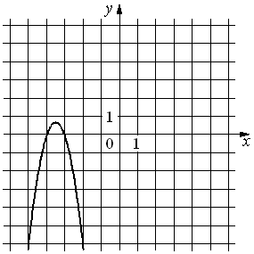
УТВЕРЖДЕНИЯ
А)Функция возрастает на промежутке Б)Функция убывает на промежутке
ПРОМЕЖУТКИ
1)[− 3; −2] 2)[− 4; −2] 3)[− 5; −4] 4)[− 5; 0]

5. Средняя норма потребляемой воды в классе, в котором учится Игорь, среди мальчиков составляет 2,5 л. Игорь выпивает в день 2,3 л воды. Какое из следующих утверждений верно?
1) Обязательно найдется мальчик, который выпивает 2,6 л в день.
2) Все мальчики, кроме Игоря, выпивают в день по 2,5 л воды.
3) Обязательно найдется мальчик в классе, который пьет больше, чем 2,5 л в день.
4) Обязательно найдется мальчик в классе, который выпивает ровно 2,5 л в день.

Модуль «Геометрия»
6. Найдите площадь треугольника, изображённого на рисунке.
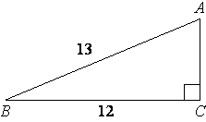
7. Какие из данных утверждений верны? Запишите их номера.
1)Если две стороны одного треугольника соответственно равны двум сторонам другого треугольника, то такие треугольники равны.
2)Если в четырёхугольнике диагонали перпендикулярны, то этот четырёхугольник — ромб.
3)Площадь круга меньше квадрата длины его диаметра.

8. В треугольнике ABC угол C равен 90∘, sinA=45, AC=9. Найдите AB.
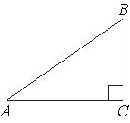

Модуль «Реальная математика»
9. В таблице даны результаты забега мальчиков 8-го класса на дистанцию 60 м.
Номер дорожки | 1 | 2 | 3 | 4
Время (с) | 10,3 | 10,7 | 11,0 | 9,1
Зачёт выставляется, если показано время не хуже 10,5 с. Выпишите номера дорожек, по которым бежали мальчики, получившие зачёт.

10. На диаграмме показано распределение выплавки меди в 11 странах мира (в тысячах тонн) за 2006 год. Среди представленных стран первое место по выплавке меди занимала Папуа–Новая Гвинея, одиннадцатое место — Индия. Какое место занимала Португалия?
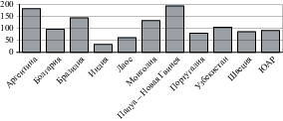
- Плата за телефон составляет 340 рублей в месяц. В следующем году она увеличится на 2%. Сколько рублей придётся платить ежемесячно за телефон в следующем году?
Часть 2
(с развернутым решением)
Модуль «Алгебра»
- Решите уравнение x³+4x²=9x+36.
- Два велосипедиста одновременно отправляются в 60-километровый пробег. Первый едет со скоростью на 10 км/ч большей, чем второй, и прибывает к финишу на 3 часа раньше второго. Найдите скорость велосипедиста, пришедшего к финишу вторым.
Модуль «Геометрия»
- В треугольнике ABC BM – медиана и BH – высота. Известно, что AC=84 и BC=BM. Найдите AH.
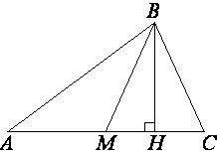
- В равнобедренной трапеции известны высота, меньшее основание и угол при основании. Найдите большее основание.
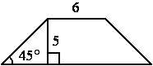

Инструкция по выполнению работы
Общее время работы- 45 минут.
Характеристика работы. Работа состоит из 15 заданий, из которых 11 заданий базового уровня (часть 1), 4 задания повышенного уровня (часть 2). Работа состоит из трёх модулей: «Алгебра», «Геометрия», «Реальная математика».
Модуль «Алгебра» содержит 7 заданий: в части 1- 5 заданий, в части 2- 2 задания. Модуль «Геометрия» содержит 5 заданий: в части 1- 3 заданий, в части 2- 2 задания. Модуль «Реальная математика» содержит 3 заданий: все задания в части 1.
Советы и указания по выполнению работы. Сначала выполняйте задания части 1. Начать советуем с того модуля, задания которого вызывают у Вас меньше затруднений, затем переходите к другим модулям. Для экономии времени пропускайте задание, которое не удается выполнить сразу, и переходите к следующему. Если у Вас останется время, Вы сможете вернуться к пропущенным заданиям.
Все вычисления, преобразования выполняйте в черновике. Внимательно читайте условие и проводите проверку полученного ответа.
Для заданий с выбором ответа из четырех предложенных вариантов выберите один верный и укажите номер выбранного ответа в бланке ответов.
Если варианты ответа к заданию не приводятся, полученный ответ записывается в бланк ответов.
В случае записи неверного ответа зачеркните его и запишите рядом новый.
Решение заданий части 2 и ответы к ним записываются в отведенном для этого месте в бланке ответов. Текст задания переписывать не надо, необходимо только указать его номер. Записи в черновике не будут учитываться при оценивании работы.
Как оценивается работа. Баллы, полученные Вами за верно выполненные задания, суммируются. Для успешного выполнения работы Вам необходимо набрать в сумме не менее 7 баллов, из них не менее 3 баллов по модулю «Алгебра», не менее 2 баллов по модулю «Геометрия», не менее 2 баллов по модулю «Реальная математика».

Желаем успеха!
Итоговая контрольная работа. 8 класс
Вариант 2
Часть1
Модуль «Алгебра»
1. Найдите значение выражения 0,005⋅0,5⋅50.
2. На каком рисунке изображено множество решений системы неравенств
$\left\{\begin{aligned}x<3, \\ 4-x<0?\end{aligned}\right.$
1)
2) система не имеет решений
3)
4)

3. Решите уравнение: Найдите корни уравнения x²​+4=5x.

4. На рисунке изображён график функции y=ax²​+bx+c. Установите соответствие между утверждениями и промежутками, на которых эти утверждения удовлетворяются.
А | Б | В
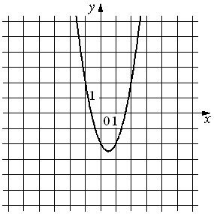
УТВЕРЖДЕНИЯ
А)Функция возрастает на промежутке Б)Функция убывает на промежутке
ПРОМЕЖУТКИ
1)[2; 5] 2)[0; 1] 3)[− 3; −1] 4)[− 2; 2]

5. В среднем у каждой ученицы класса, где учится Инна, есть по 3 пары сережек. У Инны 5 пар сережек. Какое из следующих утверждений верно?
1) Обязательно есть девочка, у которой вообще нет сережек.
2) Обязательно есть девочка, у которой есть не более двух пар сережек.
3) Обязательно есть девочка, кроме Инны, у которой тоже 5 пар сережек.
4) У всех девочек, кроме Инны, ровно 3 пары сережек.

Модуль «Геометрия»
6. Найдите площадь треугольника, изображённого на рисунке.
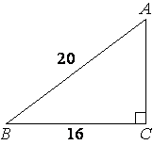
7. Укажите номера верных утверждений.
1)Биссектриса равнобедренного треугольника, проведённая из вершины, противолежащей основанию, перпендикулярна основанию.
2)Диагонали ромба точкой пересечения делятся пополам.
3)Из двух хорд окружности больше та, середина которой находится дальше от центра окружности.
8. Катеты прямоугольного треугольника равны $\sqrt{15}$ и 1. Найдите синус наименьшего угла этого треугольника.
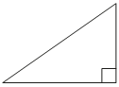

Модуль «Реальная математика»
9. В таблице даны результаты забега мальчиков 9-го класса на дистанцию 60 м.
Номер дорожки | 1 | 2 | 3 | 4
Время (с) | 10,0 | 9,7 | 9,9 | 9,2
Зачёт выставляется, если показано время не хуже 9,8 с. Выпишите номера дорожек, по которым бежали мальчики, получившие зачёт.

10. На диаграмме показано распределение выплавки цинка в 11 странах мира (в тысячах тонн) за 2009 год. Среди представленных стран первое место по выплавке меди занимали США, одиннадцатое место — Иран. Какое место занимала Швеция?
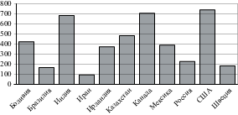
- Пылесос, который стоил 3500 рублей, продаётся с 10-процентной скидкой. При покупке этого пылесоса покупатель отдал кассиру 5000 рублей. Сколько рублей сдачи он должен получить?
Часть 2
(с развернутым решением)
Модуль «Алгебра»
- Решите уравнение x³+5x²−x−5=0.
- Рыболов проплыл на лодке от пристани некоторое расстояние вверх по течению реки, затем бросил якорь, 2 часа ловил рыбу и вернулся обратно через 5 часов от начала путешествия. На какое расстояние от пристани он отплыл, если скорость течения реки равна 2 км/ч, а собственная скорость лодки 6 км/ч?
Модуль «Геометрия»
- В треугольнике ABC BM – медиана и BH – высота. Известно, что AC=97 и BC=BM. Найдите AH.
- В равнобедренной трапеции известна высота, большее основание и угол при основании. Найдите меньшее основание.
